LES FONCTIONS DU SECOND DEGRE.

Fonction x → y = x²
Sur la feuille annexe, construis en rouge le graphique de la fonction en t’aidant du tableau de nombres ci-contre.
Quel type de graphique obtiens-tu ?
Comment sont les valeurs de y ou x² quand
- x est strictement positif ?
- x est strictement négatif ?
Y a-t-il des valeurs de x pour lesquelles la fonction x² s’annule ?

Fonction x → y = -x²
Sur la feuille annexe, construis en vert le graphique de la fonction en t’aidant du tableau de nombres ci-contre.
Quel type de graphique obtiens-tu ?
Comment sont les valeurs de y ou - x² quand
x est strictement positif ?
x est strictement négatif ?
Y a-t-il des valeurs de x pour lesquelles la fonction - x² s’annule ?
Comment sont les courbes des fonctions x² et - x² l’une par rapport à l’autre ?

Fonction x → y = a x² et x → y = a x² + c
Complète le tableau de nombres ci-dessous et représente graphiquement les fonctions en couleurs différentes sur la feuille annexe
Que peut-on remarquer quand « a » est strictement positif
Que peut-on remarquer quand « a » est strictement négatif
Pour le graphique de la fonction 2x² + 3
que s’est-il passé par rapport au graphique de 2x²
Pour le graphique de la fonction 2x² - 4
que s’est-il passé par rapport au graphique de 2x²

Exercices.
I) Restitue à chaque graphique son équation.
a) y = x² + 1 b) y = x² c) y = - x² + 4 d) y = - x² - 2 e) y = x² +2x +3
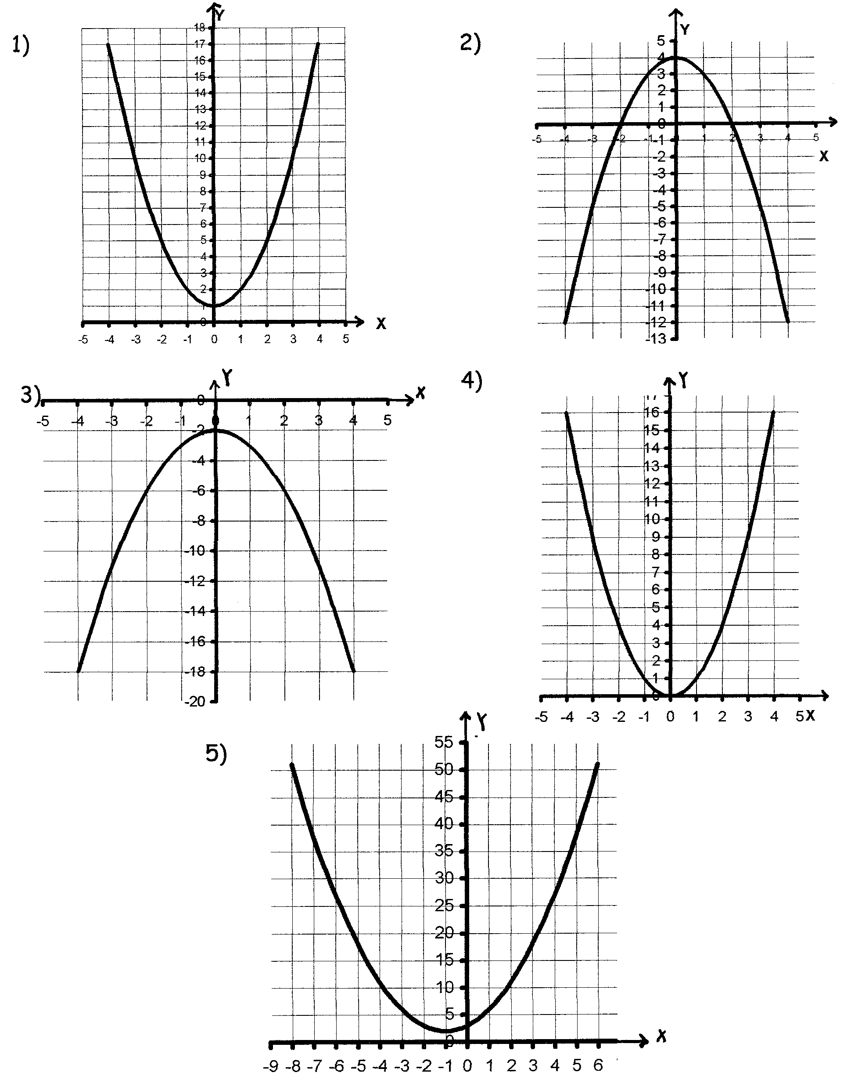
II) Observe les fonctions du type a x² + b x + c (où a, b et c sont des nombres réels) voir ordinateur
Quelle est l’influence du a ?
si a est strictement positif
si a est strictement négatif
si a est nul
Quelle est l’influence du c ?
si c est strictement positif
si c est strictement négatif
Quelle est l’influence du b ?

synthèse 1 Fonctions du second degré. x→y = a x² + b x +c
Exemples de fonction du second degré
y = x² y = 3x² +5 y = -5x² - 2 y = 2x² - 3x +7
On dit qu’une fonction est du second degré lorsque sa formule est de la forme
f(x) = y = a x² + b x +c où a, b et c sont des nombres réels et a≠0
a, b et c sont appelés des paramètres.
Le graphique d’une fonction du second degré est une parabole.
Signe de a :
Si a est strictement positif a > 0
la parabole tourne sa concavité vers le haut.
exemple y = x² +2x -4
Si a est strictement négatif a < 0
la parabole tourne sa concavité vers le bas.
exemple y = -2x² -3x +3

Signe de la fonction ax² + bx + c
a>0 | 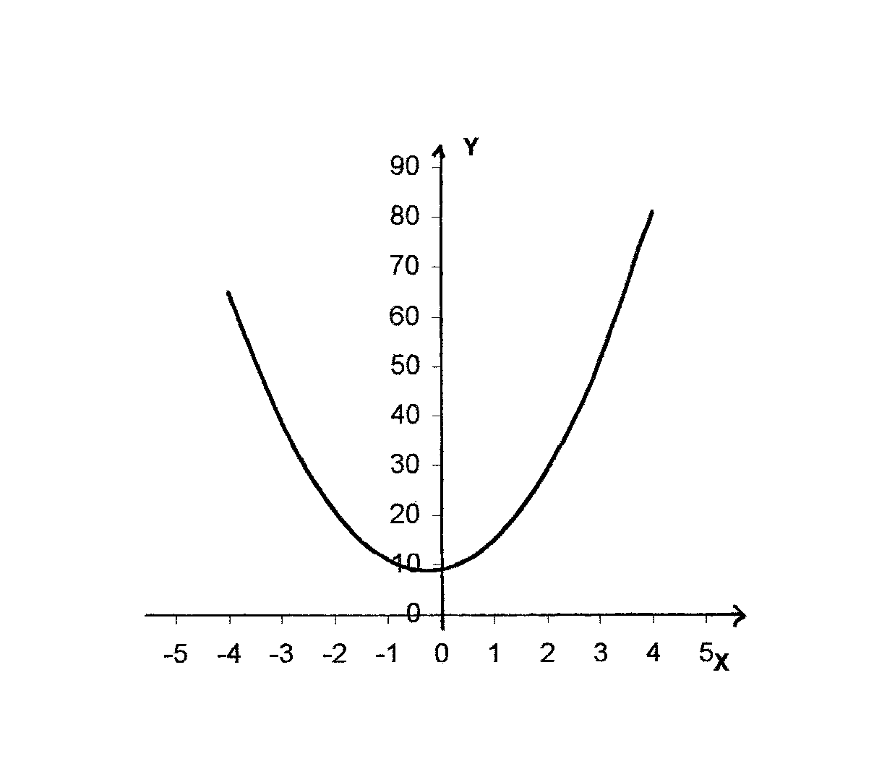 | Toutes les valeurs de y sont...
 | 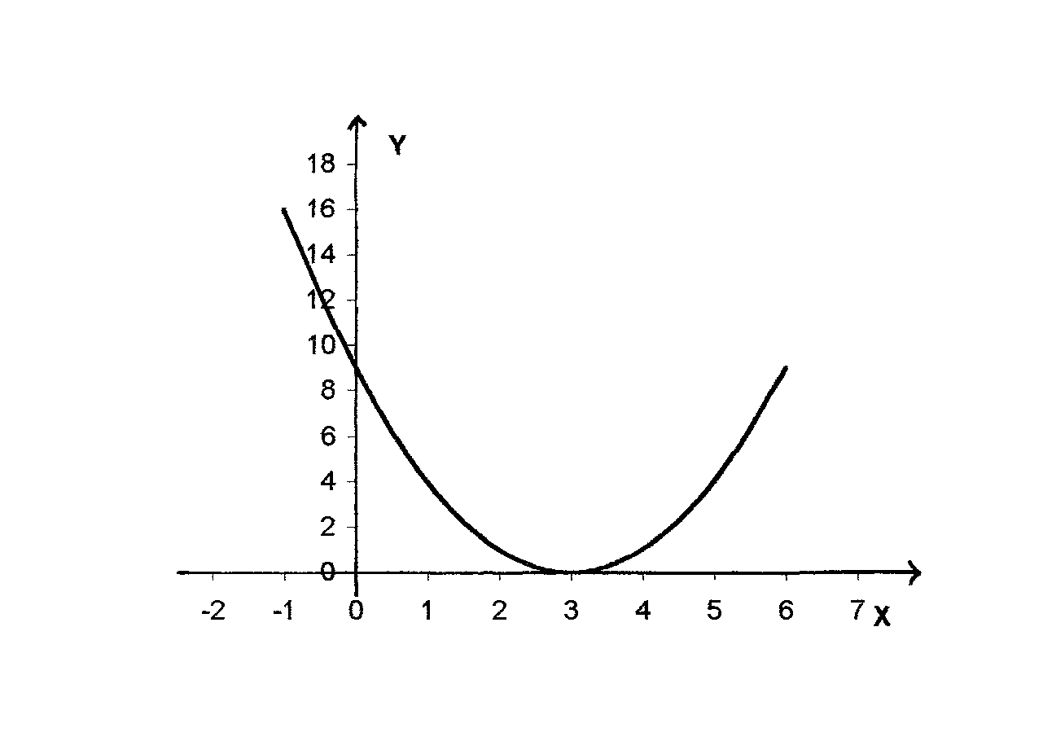
 | 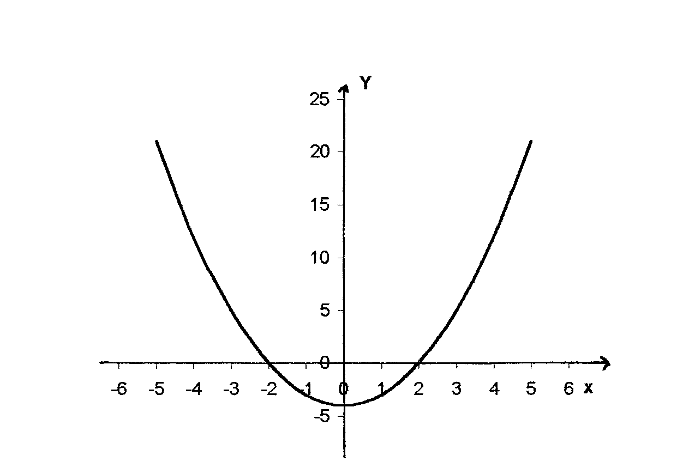
a<0 | 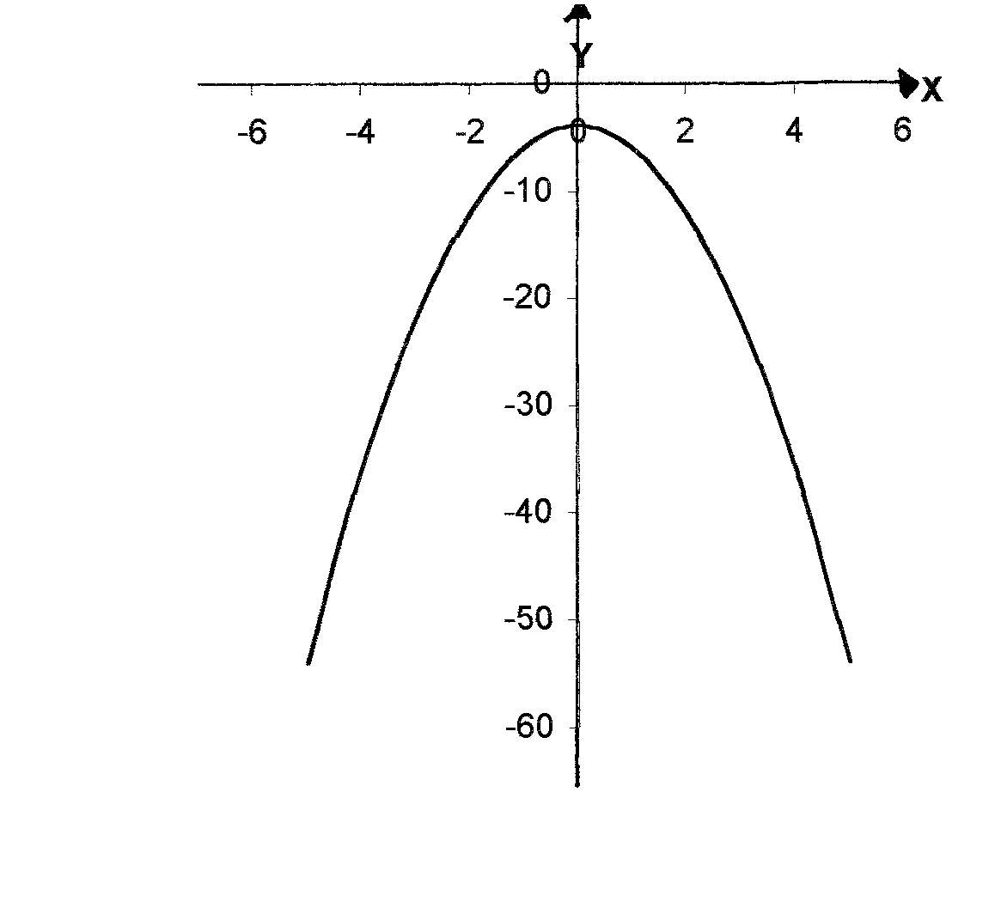
 | 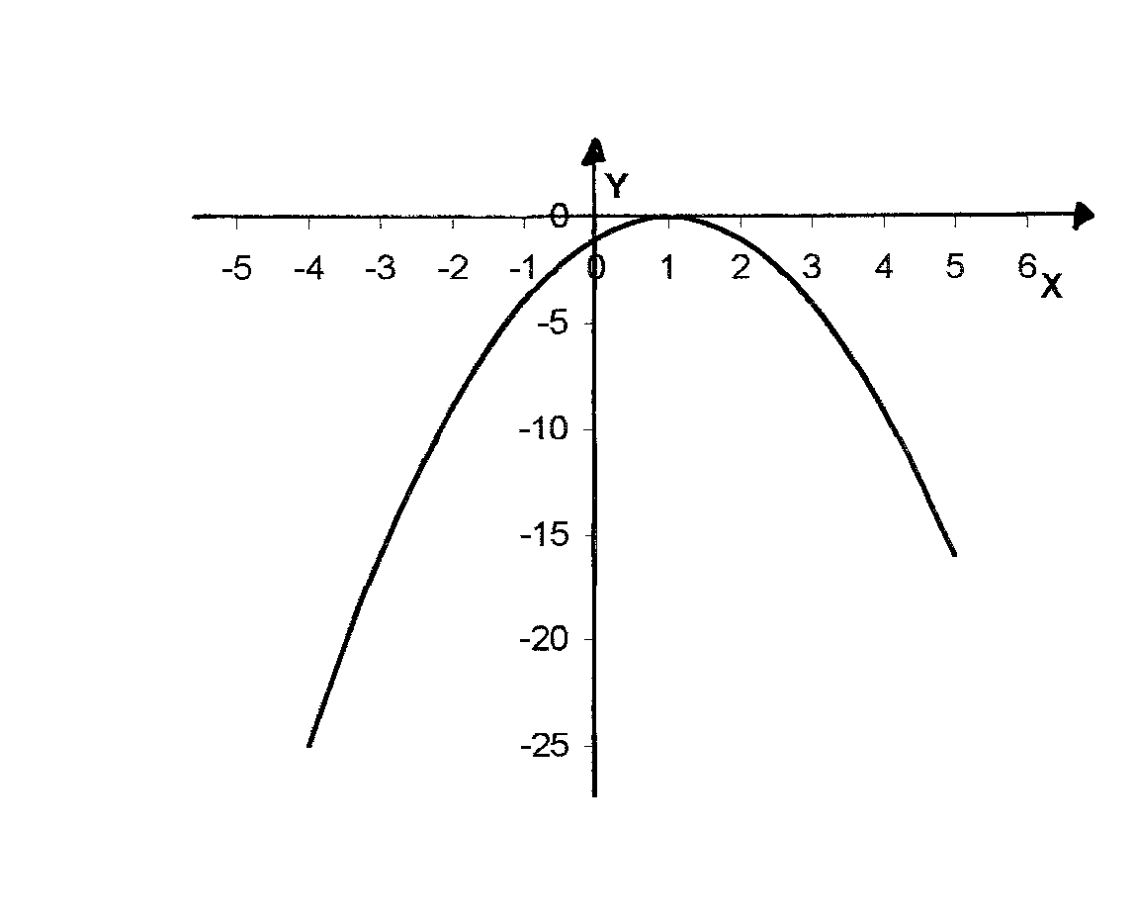
 | 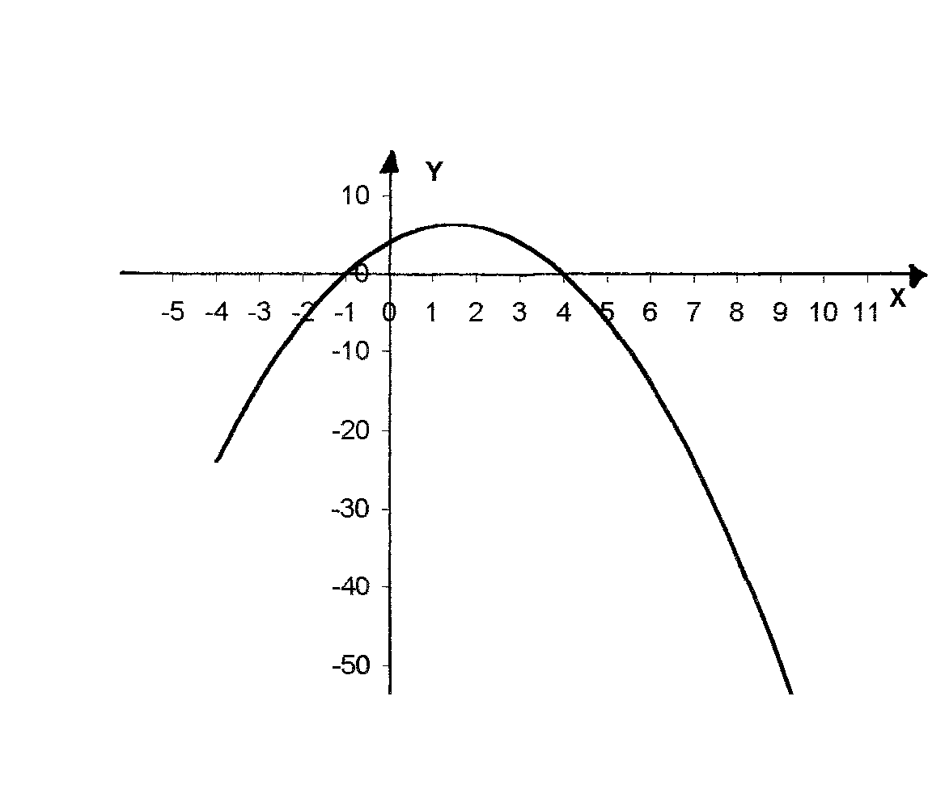

La ou les valeur(s) qui donne(nt) f(x) = 0 est (sont) appelée(s) les racine(s) ou les zéro(s)de la fonction
Dans une fonction du second degré, il peut y avoir 0, 1 ou 2 racines
Activité 1:
Construis les graphes des fonctions suivantes dans l’intervalle [-4 ;4] et recherche graphiquement les valeurs de x qui annulent f(x)
f1(x) = x² -4 f2(x) = x² + 4x + 4
f3(x) = x² + 4x + 6 f4(x) = 2x² + 4x – 6
Activité 2 :
Détermine parmi les valeurs suivantes lesquelles annulent (x² + x -6) -3 -2 0 1 2
Réalise le graphique de cette fonction. y = f(x) = x² + x -6
Qu’observes-tu ? Voir feuille annexe graphique.
Quel est le signe de y ou f(x) quand
a) x < -3 b) -3 < x < 2 c) x > 2
par exemple par exemple par exemple
Complète le tableau
Valeurs de x | x<-3 | x=-3 | -3<x<2 | x=2 | x>2
Signe de y ou f(x)

f(x)= | a | b | c | concavité | Δ=  b² - 4ac | Signe de Δ | x1=$\frac{−b−\sqrt{Δ}}{2a}$ | x2=$\frac{−b+\sqrt{Δ}}{2a}$ | choix de t= un nombre entre x1 et x2 | signe de f(t) | f(x1) = 0 ? | f(x2) = 0 ? | nbre de racines
x² + x -6
x² -4
x² + 4x + 4
x² + 4x + 6
2x² + 4x – 6
-x² +4x -4
-x²+x+2
-x²+x - 6

Découvertes ?
Conclusions :
Signe de la fonction du second degré f(x) = a x² + b x + c
a) indique dans les situations ci-dessous si le « delta » est négatif, positif ou nul.
discriminant « delta » Δ = b² - 4 a c
b) Remplis les tableaux de signe se rapportant à chaque graphique.
Que peux-tu constater concernant le signe de la fonction f(x) et le signe de a ?
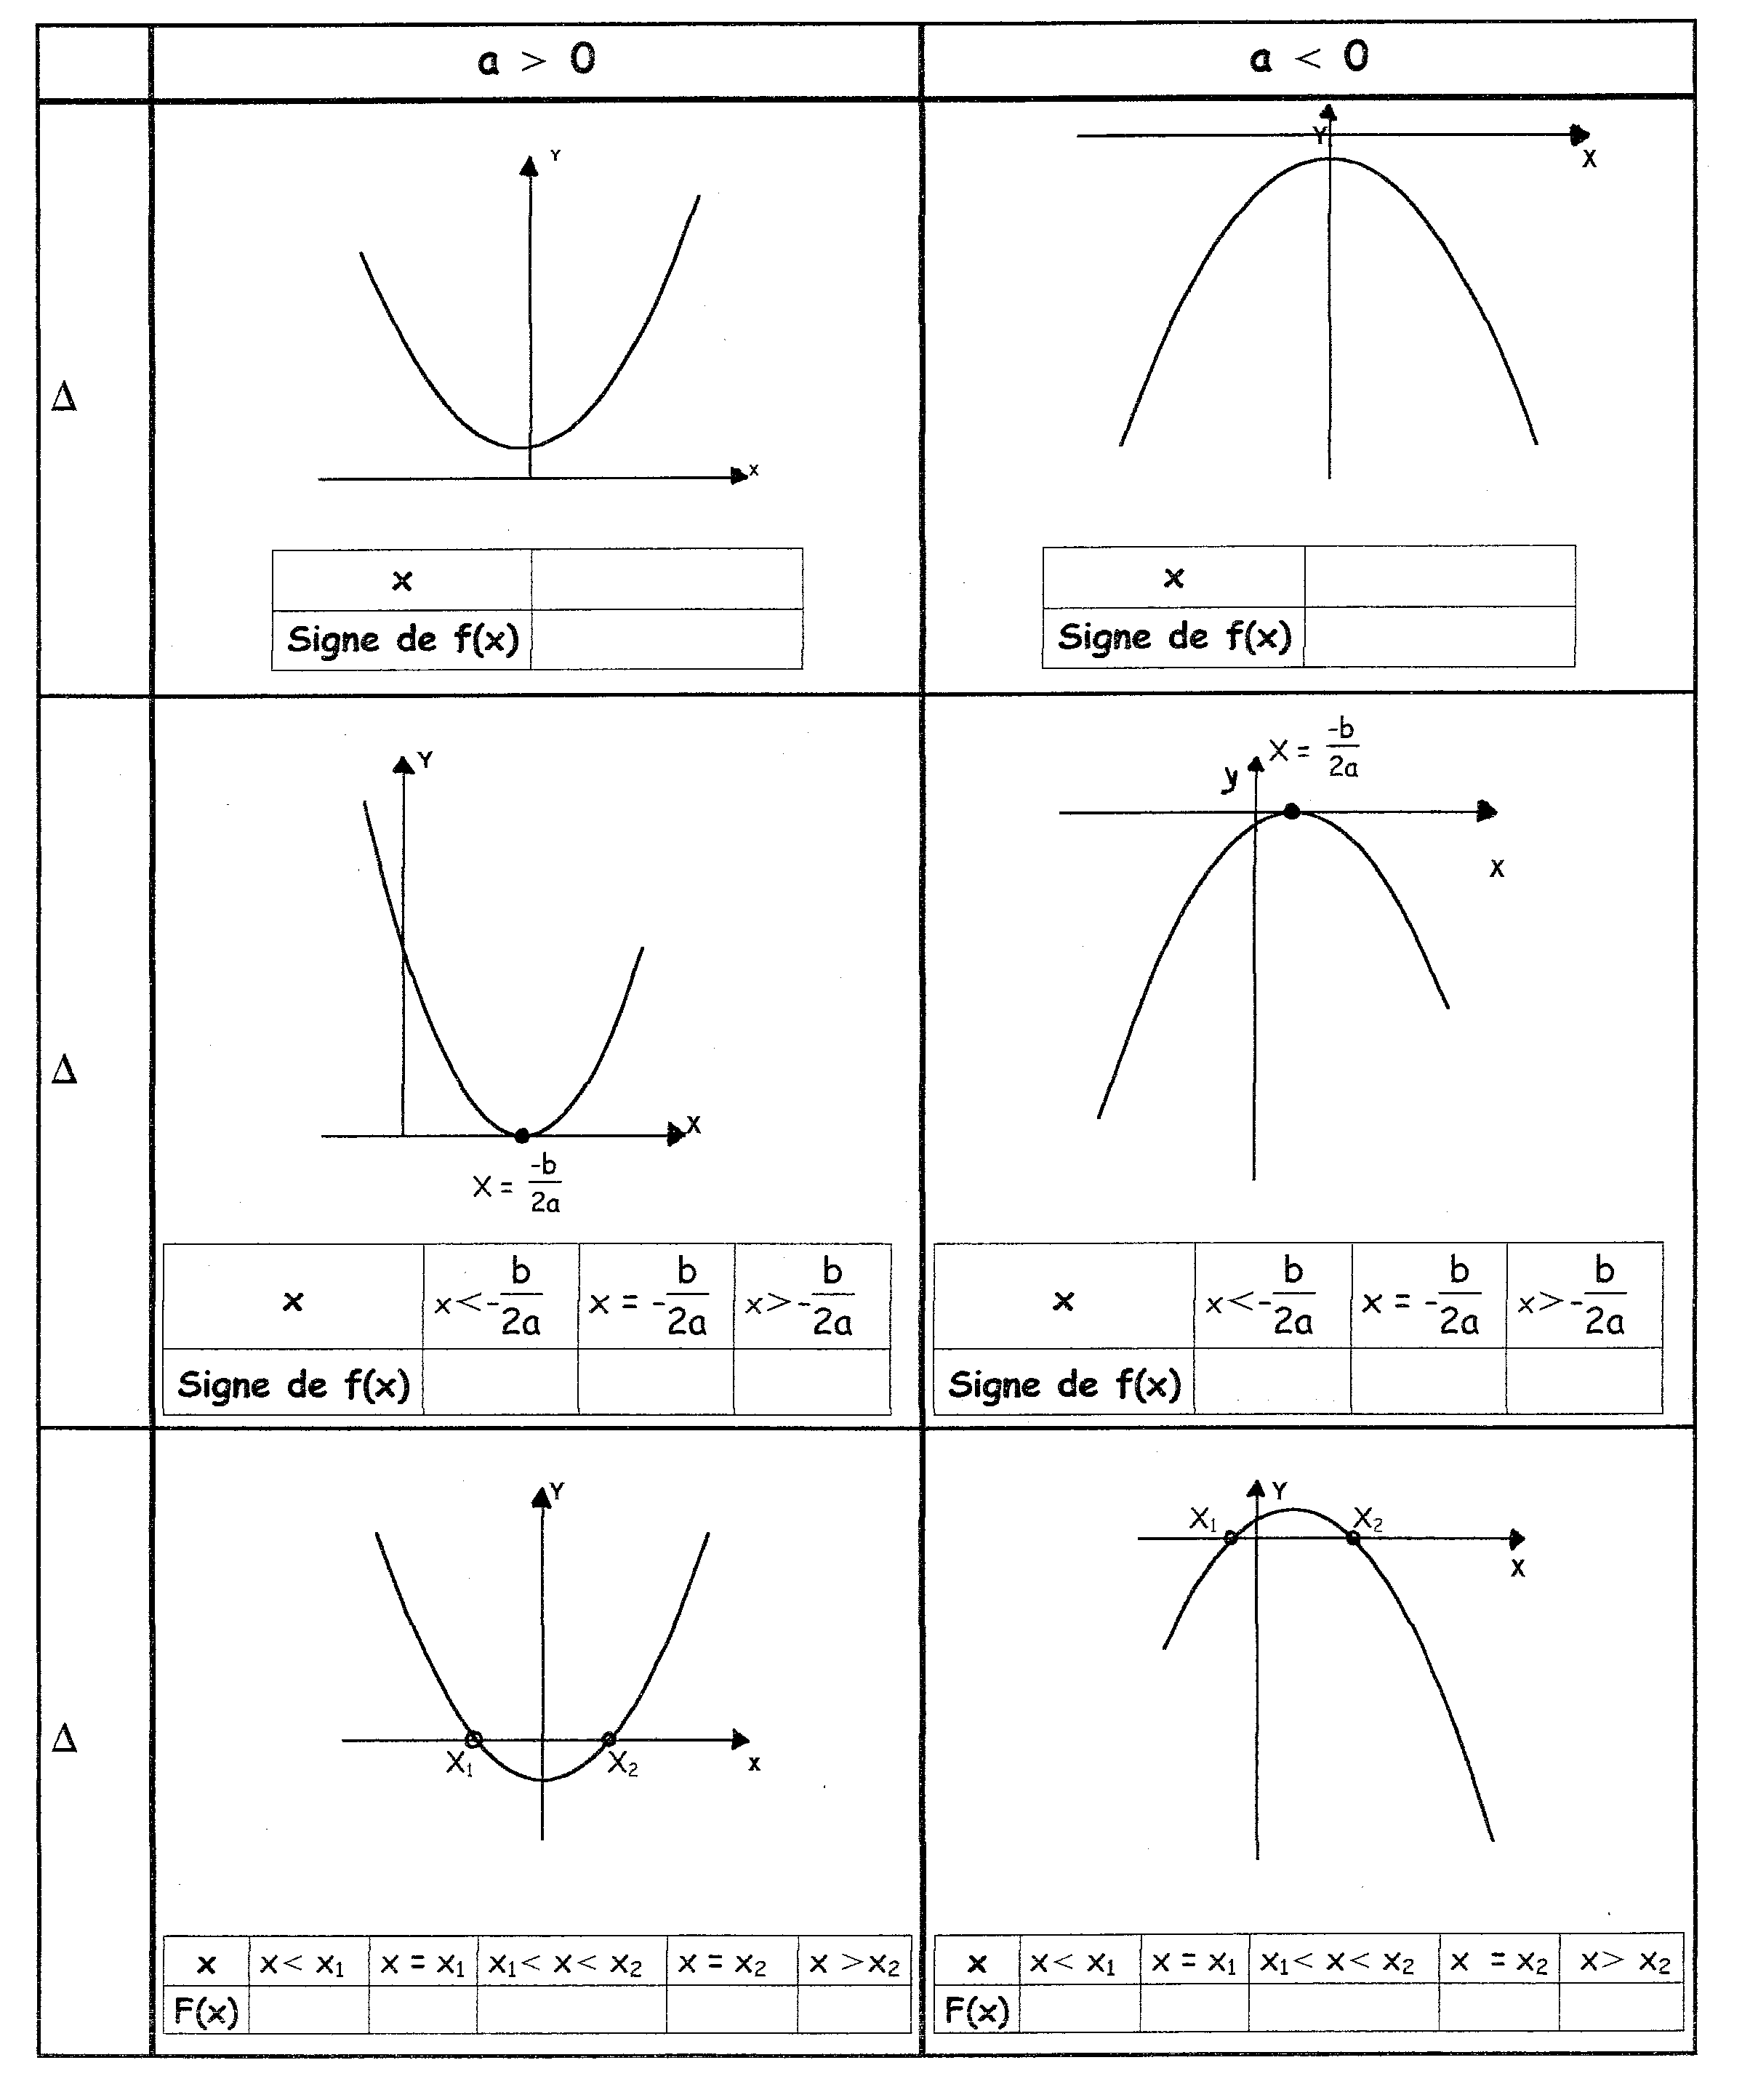
Soit la fonction f(x) = a x² + b x +c On appelle discriminant Δ = b² - 4 a c

Lorsque Δ < 0, la fonction n’a pas de racine ou n’a pas de zéro
Lorsque Δ = 0, la fonction a une racine ou un zéro $x1=x2=\frac{−b}{2a}$
Lorsque Δ > 0, la fonction a deux racines ou deus zéros x1=$\frac{−b−\sqrt{Δ}}{2a}$
x2=$\frac{−b+\sqrt{Δ}}{2a}$

Exercices.
1) Quelle est l’allure du graphique, quelles sont les racines, quel est le minimum ou le maximum et étudie le signe des fonctions suivantes en établissant un tableau de signe.
exemple :
f(x) = 3 x² - 3 x – 6
Comparer à la formule a x² + b x +c ici : a = 3 b= -3 c= -6
a étant un nombre positif, la parabole tourne sa concavité vers le haut
Calcul du Δ = b² - 4 a c Δ = (-3)² - 4 . 3 . (-6) = 9 + 72 = 81
Δ étant positif, il y a 2 racines
Calcul des 2 racines x1=$\frac{−b−\sqrt{Δ}}{2a}$ x2=$\frac{−b+\sqrt{Δ}}{2a}$
$x1=\frac{3−9}{2⋅3}=\frac{−6}{6}=−1$ $x2=\frac{3+9}{2⋅3}=\frac{\text{12}}{6}=2$
La parabole étant du style
U avec 2 racines nous en déduisons le
Tableau de signe
x | x<-1 | x=-1 | -1<x<2 | x=2 | x>2
3x²-3x-6 | + | 0 | - | 0 | +

La courbe tourne sa concavité vers le haut et de plus elle est symétrique, elle présente donc un minimum quand x est « au milieu » des 2 racines c’est-à-dire à la moyenne arithmétique des 2 racines.
$x\text{min}=\frac{\frac{−b−\sqrt{Δ}}{2a}+\frac{−b+\sqrt{Δ}}{2a}}{2}=\frac{\frac{−2b}{2a}}{2}=\frac{\frac{−b}{a}}{2}=\frac{−b}{2a}\text{ici}x\text{min}=\frac{3}{2⋅3}=\frac{1}{2}$
Calculons y min en remplaçant x par x_{min} dans 3 x² - 3 x – 6
soit $3⋅{\left(\frac{1}{2}\right)}^{2}−3⋅\frac{1}{2}−6=\frac{3}{4}−\frac{6}{4}−\frac{\text{24}}{4}=\frac{−\text{27}}{4}=−6,\text{75}$
Les coordonnées du minimum $\left(\frac{1}{2},\frac{−\text{27}}{4}\right)$
A toi
f 1 (x) = 2 x² + 5 x – 7
f 2 (x) = - x² + 2 x – 5
f 3 (x) = -5 x² - 4 x + 1
f 4 (x) = 3 x² + 6 x + 3
f 5 (x) = 2 x² + 3 x – 2

2) Résoudre les équations suivantes.
exemple: résoudre 3x²-3x-6=0
revient à rechercher les racines de la fonction correspondante
voir exemple ci-dessus, on voit dans le tableau de signe que 3x²-3x-6=0
quand x= -1 et x = 2
Donc sol=⎨ -1 ; 2 ⎬

A toi
-4 x² + 2 x - 5 = 0
8 x ²- 8 x + 2 = 0
2 x² - 7 x = -5
double clic sur la feuille excell pour l’utiliser

